Ты знаешь, что один и тот же предмет можно видеть по-разному?
Если ты смотришь на стул, сидя на полу, он кажется тебе больше. Если ты сядешь на него, он окажется нормального для стула размера. Если ты посмотришь на стул, сидя рядом с пауком на потолке, он станет вдруг маленьким.
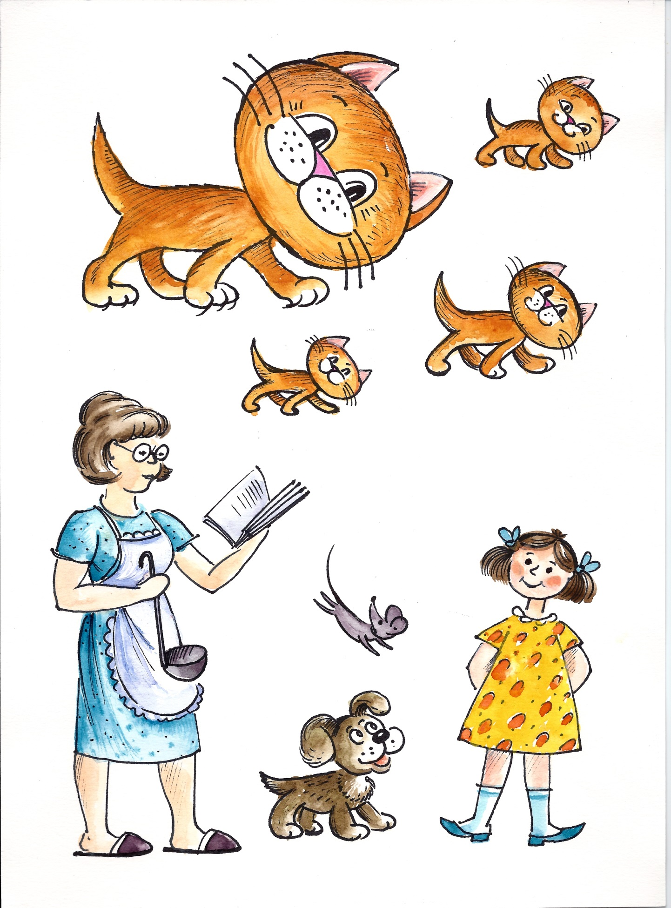
Кто как видит кота? Соедини кота с тем, кто его видит таким, и с тем, как его называет каждый!
КОТ КОТИК КОТЁНОК КОТИЩЕ

Правильные ответы:
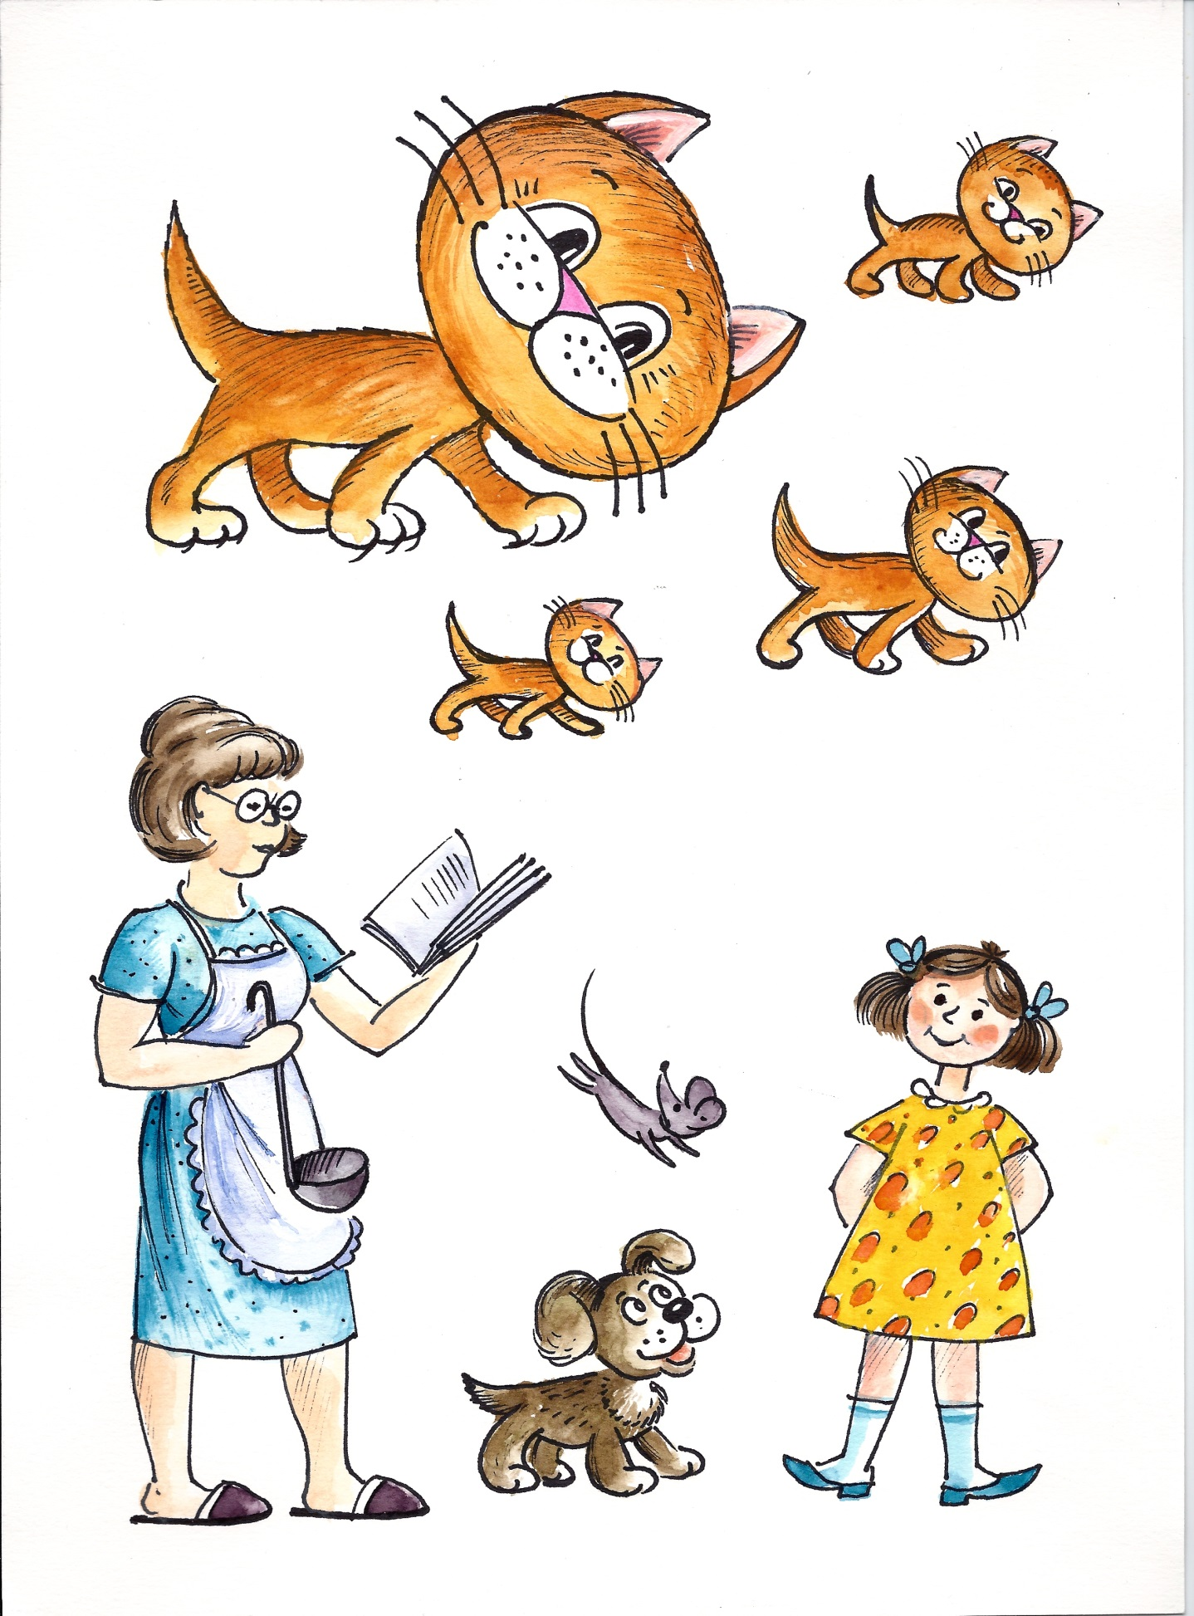
КОТ КОТИК КОТЁНОК КОТИЩЕ

